

Universidade Federal de Pernambuco

Centro de Informática

IF718 – Análise e Projeto de Sistemas

CONTRATA

PROPOSTA DE PROJETO

Equipe:

David Benko Iseppon (dbi)

Everton Martins (emg2)

Recife

09 de Outubro de 2014

1. INTRODUÇÃO

Este documento tem o objetivo de especificar a proposta para a disciplina de Análise de Projeto de Sistemas.

O processo de seleção de bons profissionais sempre é um trabalho difícil para qualquer empresa. Muitas vezes a seleção de funcionários não segue um processo bem definido, o que acaba dificultando ainda mais o trabalho dos profissionais que o executam. Algumas empresas inclusive, acabam “terceirizando” o processo seletivo para empresas especialistas em recursos humanos e avaliação de pessoas.

A proposta deste documento é o sistema *Contrata*, que visa facilitar o processo de divulgação de vagas de emprego pelas empresas, e aumentar a sua abrangência. Também tem o objetivo de facilitar o processo de contratação, permitindo a visualização dos candidatos interessados na vaga, agendamento de entrevistas e realização de testes online com os candidatos.

2. CASOS DE USO

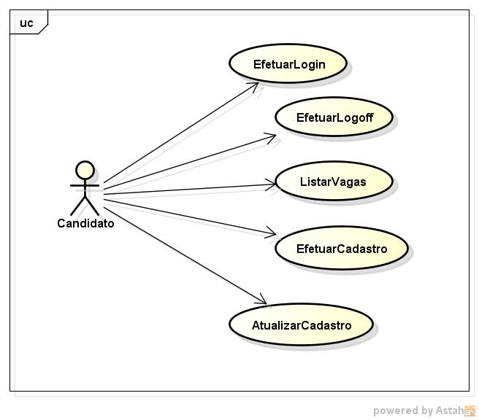

3. DESCRIÇÃO DOS CASOS DE USO

[UC01] EFETUAR LOGIN

|  |  |
| --- | --- |
| **Identificador** | [UC01] |
|  |  |
| **Descrição** | Autentica o usuário no sistema |
|  |  |
| **Atores** | Candidato |
|  |  |
| **Pré-condições** | Não se aplica |
|  |  |
| **Pós-condições** | O ator será logado no sistema com acesso às funcionalidades |
|  | específicas ao seu usuário |
|  |  |
| **Fluxo principal** | 1. Estando na tela inicial, o ator deve preencher os campos de |
|  | “login” e “senha”; |
|  | 2. Ator clica no botão “OK” |
|  |  |
| **Fluxo secundário 1** | 1. O ator fornece um login não cadastrado no sistema; |
|  | 2. A mensagem “Usuário inexistente” é exibida. |
|  |  |
| **Fluxo secundário 2** | 1. O ator fornece um login e uma senha não correspondentes; |
|  | 2. A mensagem “Senha incorreta” é exibida. |
|  |  |

|  |  |  |
| --- | --- | --- |
| [UC02] EFETUAR LOGOFF |  |  |
|  |  |  |
| **Identificador** | [UC02] |  |
|  |  |  |
| **Descrição** | Finaliza o acesso ao sistema |  |
|  |  |  |
| **Atores** | Candidato |  |
|  |  |  |
| **Pré-condições** | Ator estar logado no sistema |  |
|  |  |  |
| **Pós-condições** | O ator pederá o acesso ao sistema e o mesmo retorna à tela |  |
|  | inicial. |  |
|  |  |  |
| **Fluxo principal** | 1. O ator clica no botão “Logout”; |  |
|  | 2. O sistema finaliza todas as operações e retorna à tela inicial. |  |
|  |  |  |

[UC03] EFETUAR CADASTRO

|  |  |
| --- | --- |
| **Identificador** | [UC03] |
|  |  |
| **Descrição** | Cadastra o candidato como concorrente a uma vaga. |
|  |  |
| **Atores** | Candidato |
|  |  |
| **Pré-condições** | Não se aplica |
|  |  |
| **Pós-condições** | Usuário é cadastrado no sistema. |
|  |  |
| **Fluxo principal** | 1. O ator acessa o sistema e na tela de login clica na opção |
|  | “Envie seu currículo”; |
|  | 2. O sistema exibe uma tela com um formulário para o |
|  | preenchimento de informações pessoais do candidato (Nome, |
|  | CPF, login, senha etc…); |
|  | 3. O ator preenche os campos com as informações solicitadas; |
|  | 4. O ator clica no botão “Confirmar”; |
|  | 5. O sistema cria um registro para o novo candidato e o |
|  | redireciona para a tela inicial do sistema. |
|  |  |
| **Fluxo Secundário 1** | 1. No passo 3 (três) o ator insere um CPF já cadastrado; |
|  | 2. O sistema exibe uma mensagem informando que já existe um |
|  | usuário cadastrado com esse CPF e permanece na mesma tela |
|  | com os campos preenchidos e realça o campo CPF. |
|  |  |

[UC04] ATUALIZAR CADASTRO

|  |  |
| --- | --- |
| **Identificador** | [UC04] |
|  |  |
| **Descrição** | Atualiza as informaçoes de um candidato no Sistema. |
|  |  |
| **Atores** | Candidato |
|  |  |
| **Pré-condições** | Ator está logado no sistema. O candidato a ser atualizado deve |
|  | está previamente cadastrado no sistema. |
|  |  |
| **Pós-condições** | As novas informações fornecidas serão atualizadas no registro |
|  | do candidato. |
|  |  |
| **Fluxo principal** | 1. No passo 3 do caso de uso pai o usuário poderá modificar as |
|  | informações: |
|  | - Nome |
|  | - CPF |
|  | - RG |
|  | - Telefone |
|  | - Email |
|  |  |

|  |  |  |  |
| --- | --- | --- | --- |
| [UC05] LISTAR VAGAS |  |  |  |
|  |  | |  |
| **Identificador** | [UC05] | |  |
|  |  | |  |
| **Descrição** | Lista as vagas abertas do sistema. | |  |
|  |  | |  |
| **Atores** | Gerente, Candidato, Avaliador. | |  |
|  |  | |  |
| **Pré-condições** | Usuário está logado no sistema. | |  |
|  |  | |  |
| **Pós-condições** | As informações consultadas devem permanecer inalteradas | |  |
|  |  |  |  |
| **Fluxo principal** | 1. | O ator seleciona no menu “Vagas” a opção “Listar Vagas”; |  |
|  | 2. | O sistema exibe uma tela com a lista de vagas e filtros para a |  |
|  | busca; | |  |
|  | 3. | O ator seleciona os filtros desejados; |  |
|  | 4. | O ator clica no botão “Listar”; |  |
|  | 5. | O sistema exibe a lista de vagas que atendem aos filtros |  |
|  | especificados. | |  |
|  |  | |  |